10. Oktober 2021

„Malerisches“ Wardenburg

Zu einem Spaziergang durch den historischen Ortskern Wardenburgs laden die Tourist-Information „umtref“ und Gästeführerin Anke Wille ein.
Der Weg führt vom Glockenturm über den Patenbergsweg bis zur Lethe. Dabei werden sicherlich auch alteingesessene Wardenburger Unbekanntes über die lebendige Geschichte ihres Ortes seit dem Mittelalter erfahren.
Während des Spaziergangs sind Bilder des Wardenburger Malers Hans Fangmann aus den Jahren 1927 bis 1971 zu sehen - sie zeigen, wie es rund um den Patenbergsweg zu dieser Zeit ausgesehen hat.

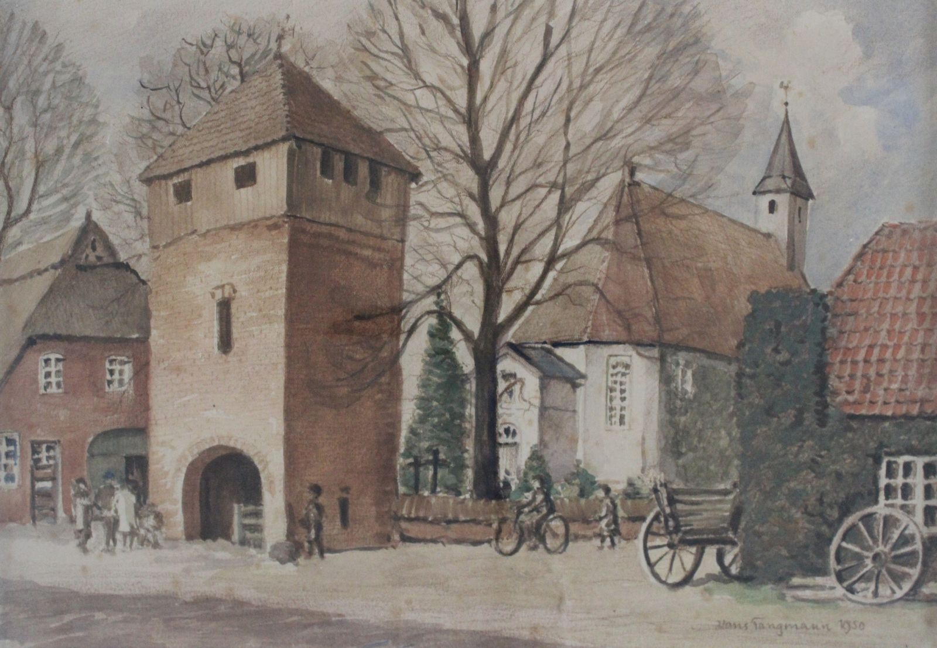
Bild: Hans Fangmann (1950)

Treffpunkt: Glockenturm, Wardenburg
Beginn: 10:30 Uhr
Dauer: 1,5 Stunden
Kosten: 4,00 € p.P., Kinder bis 14 Jahre frei
Mindestteilnehmerzahl: 6 Personen
Gästeführerin: Anke Wille

Anmeldungen erforderlich: direkt bei der Gästeführerin: Tel. 04407-2349
oder bei der
Tourist-Information umtref
Oldenburger Str. 228, 26203 Wardenburg
Tel.: 04407 / 20907
info@touristinfo-wardenburg.de
www.touristinfo-wardenburg.de

